Рубрика: 50.49.37
УДК: 004.9:665.22.001.26

Оптимизация стоимости расчета сборных железнодорожных перевозок
Сабадаш Анастасия Сергеевна,
Бакалавр (бизнес-информатика, 4 курс)
Владивостокский государственный университет экономики и сервиса
Россия. Владивосток
E-mail: sabadashas2@mail.ru; тел. +79294290608
Ул. Шилкинская, 12, г. Владивосток, Приморский край, Россия, 690066

Одияко Наталья Николаевна
Доцент по кафедре, доцент кафедры математики и моделирования
Владивостокский государственный университет экономики и сервиса
Россия. Владивосток
E-mail: odiako@yandex.ru; тел.: +79502978386
Ул. Тухачевского, 46, г. Владивосток, Приморский край, Россия, 690089

Понятие “оптимизация” сегодня распространено очень широко и проводится в каждой организации для повышения эффективности работы. Грамотно произведенная оптимизация помогает решать всевозможные актуальные для них проблемы. В компании ТКЛ «ВЛ-Лоджистик» в отделе продаж сборных грузов глобальной проблемой стало отсутствие автоматизированной системы расчета стоимости сборных железнодорожных перевозок.

Ключевые слова и словосочетания: оптимизация, железнодорожные перевозки, система расчета, калькулятор, тарифы.

Optimization of the cost of calculating the combined rail transport
The notion of "optimization" is widespread today and is held in each organization to improve the efficiency of the work. A competently made optimization helps solve all sorts of actual problems for them. In the company TCL "VL-Logistics" in the department of sales of composite cargoes, the global problem was the lack of an auto-matic system for calculating the cost of prefabricated rail transportation. The notion of "optimization" is widespread today and is held in each organization to improve the efficiency of the work. A competently made optimization helps solve all sorts of actual problems for them. In the company TCL "VL-Logistics" in the department of sales of composite cargoes, the global problem was the lack of an auto-matic system for calculating the cost of prefabricated rail transportation.

Keywords: Optimization, railway transportation, calculation system, calculator, tariffs.
Компания «ВЛ-Лоджистик» 16 лет успешно работает на рынке доставки сборных грузов по России. За это время их клиентами стали десятки крупных и сотни средних и мелких компаний. «ВЛ-Лоджистик» перевез тысячи тонн различного груза, накоплен громадный опыт работы и сформирована команда настоящих профессионалов, до тонкостей, знающих свое дело, которые могут предложить самую оптимальную схему доставки сборного груза, учитывая его характер, регион отправления и доставки, пожелания заказчика и все прочее, что необходимо для оптимальной перевозки. «ВЛ-Лоджистик» предлагает доставку сборных грузов в контейнере по всей России: из Москвы, Санкт-Петербурга, Владивостока, Хабаровска, Екатеринбурга, Южно-Сахалинска, Петропавловска-Камчатского и других городов. [1]
Руководителем отдела продаж сборных железнодорожных перевозок была поставлена цель создать систему расчета и управления тарифами железнодорожных сборных грузов в контейнере. Для этого был создан, так называемый, калькулятор расчета стоимости перевозки груза с одного города в другой. [1; 2; 4]
Для начала был предоставлен список городов, в которых находятся филиалы компании (рисунок 1). Они были помещены на отдельной вкладке в программе Excel.
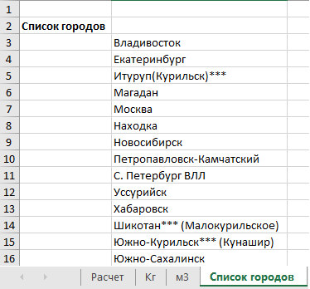
Рисунок 1 – Список городов
Далее на сайте компании была получена информация о тарифах на доставку сборных грузов по направлениям:
- из города Москва в филиалы;
- из города Санкт-Петербург в филиалы;
- из города Хабаровска в филиалы;
- из города Владивостока в филиалы;
- из города Уссурийска в филиалы;
- из города Новосибирска в филиалы;
- из города Екатеринбурга в филиалы.
Существует два способа расчета стоимости:
- исходя от массы груза;
- исходя от объема груза.
Для этого, в данной работе были созданы две вкладки – Кг и м3. В первой приведены тарифы, исходя от массы груза, во второй - от объема. Данные вкладки можно так же увидеть на рисунке 1.
Далее была создана вкладка – Расчет. В ней проводиться расчет стоимости перевозки. В данной вкладке менеджер фирмы, принимая заказ у клиента, будет указывать город отправления и город назначения (рисунок 2).
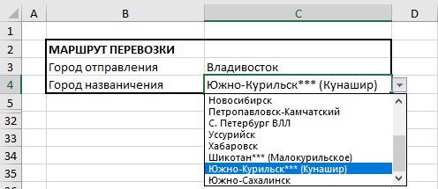
Рисунок 2 – Маршрут перевозки груза
Помимо городов отправления и назначения, нужно указать вес и объем груза. Таким образом, менеджер заполняет только 4 графы:
- город отправления;
- город назначения;
- вес груза (кг);
- объем груза ($м^{3}$).
Далее программа рассчитывает плотность груза и указывает признак плотности. Плотность равна вес груза, деленный на объем. Если плотность больше или равно 250, то признак плотности будет «КГ» (рисунок 3).
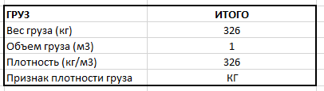
Рисунок 3 – Признак плотности «КГ»
Если же плотность меньше 250, то признак плотности будет «М3» (рисунок 4).
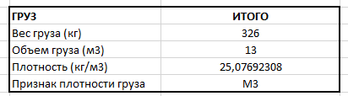
Рисунок 4 – Признак плотности «М3»
Далее проводится расчет стоимости перевозки в зависимости от тарифов. Данные тарифов будут браться с вкладок «КГ» и «М3». Если стоимость будет считаться по весу, то калькулятор будет смотреть на введенный вес. Ограничения по весу представлены на рисунке 5.
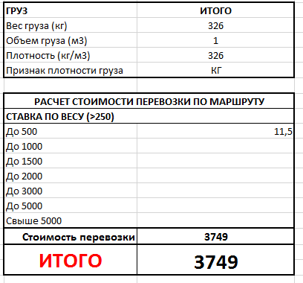
Рисунок 5 – Стоимость груза, исходя от массы
Если стоимость будет рассчитываться по объему, то калькулятор будет смотреть на введенный объем груза. Ограничения по объему представлены на рисунке 6.
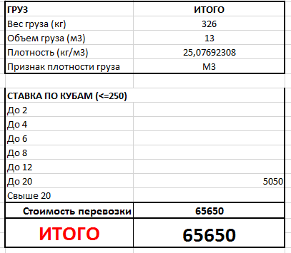
Рисунок 6 – Стоимость груза, исходя от объема
Первым делом, калькулятор будет «смотреть» на признак плотности для того, чтобы понять, с какой вкладкой ему далее работать. Потом, заходя в нужную вкладку, он ищет указанные города – город отправления и город назначения. Первый город в первом столбце, второй город во втором столбце. Если совпадения имеются, то калькулятор будет смотреть, в какой диапазон входит введенный вес или объем (исходя от признака плотности) и выводить данное значения в конкретный диапазон на вкладке расчет. Далее, расчет стоимости перевозки – если по весу, то вес умноженный на тариф, если по объему, то объем умножается на тариф. В ячейке «ИТОГО» выводится итоговая сумма за перевозку груза. [3; 6]
Если же, указанные города отправления и назначения не будут найдены калькулятором, то он выдаст ошибку недопустимых значений.
Далее, компанией ТЛК «ВЛ-Лоджистик» была поставлена задача, чтобы калькулятор одновременно рассчитывал стоимость и по весу, и по объему груза и выводил максимальное значение из этих величин с учетом минимальной стоимости перевозки (рисунок 7).
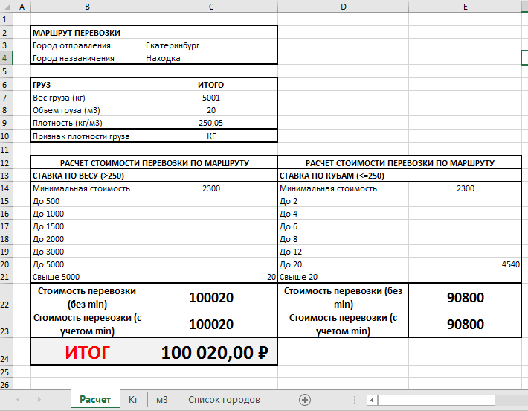
Рисунок 7 – Расчет стоимости по весу и по объему
Менеджеры ну обязательно знать, как рассчитывается стоимость. Его главная задача – заполнить необходимые поля (город отправления, город назначения, вес и объем груза). Поэтому, данная программа будет выглядеть следующим образом (рисунок 8).
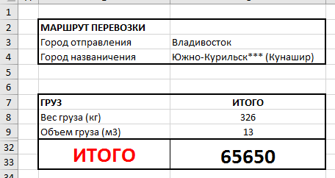
Рисунок 8 – Готовый калькулятор
Так же, по просьбе компании «ВЛ-Лоджистик» были заблокированы все ячейки и вкладки, скрыты все формулы расчетов и подробности калькулятора. У менеджера в редактировании есть допустимые четыре ячейки – город отправления, город назначения, вес и объем. Если менеджер попытается исправить любую ячейку, то приложение MS Excel выдаст ошибку. Права доступа есть только у создателя калькулятора и у начальника отдела продаж сборных железнодорожных перевозок. [2; 5]
Таким образом, была создана система расчета стоимости сборных железнодорожных перевозок в компании ТЛК «ВЛ-Лоджистик» в отделе продаж сборных железнодорожных перевозок.
Для достижения целей и задач, было ознакомлено с процессом расчета и начисления тарифов в зависимости от направления перевозки, объема и веса груза и был создан калькулятор расчета стоимости перевозки груза с одного города в другой.
Данный калькулятор значительно сократил время расчета стоимости перевозки, так как раньше менеджерам приходилось все рассчитывать вручную. Так же, с помощью калькулятора были устранены возможные ошибки расчета стоимости.
_______________________________
- Данные о компании [Электронный ресурс]: режим доступа: http://vl-logistic.ru/
- Изучение организации работы на предприятии [Электронный ресурс] — Режим доступа: http://revolution.allbest.ru/management/00407411_0.html
- Уокенбах Дж. Формулы в Microsoft Excel 2010
- [Электронный ресурс]. – Режим доступа: http://elibrary.ru/item.asp?id=26251159 (ОПТИМИЗАЦИЯ ДЕЯТЕЛЬНОСТИ ПРЕДПРИЯТИЙ МАЛОГО БИЗНЕСА КАК ОСНОВА ПОВЫШЕНИЯ КАЧЕСТВА ОБСЛУЖИВАНИЯ НАСЕЛЕНИЯ)
- [Электронный ресурс]. – Режим доступа: http://elibrary.ru/item.asp?id=26814234 (СОЗДАНИЕ ИНТЕРФЕЙСА ВЗАИМОДЕЙСТВИЯ ПОЛЬЗОВАТЕЛЯ С БАЗОЙ ДАННЫХ ПРЕДПРИЯТИЯ)
- [Электронный ресурс]. – Режим доступа: http://elibrary.ru/item.asp?id=22998429

